С любовью к Кузбассу
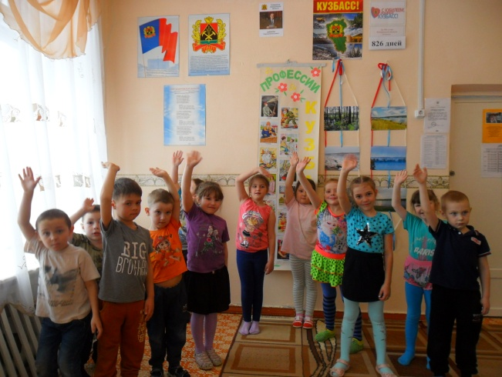
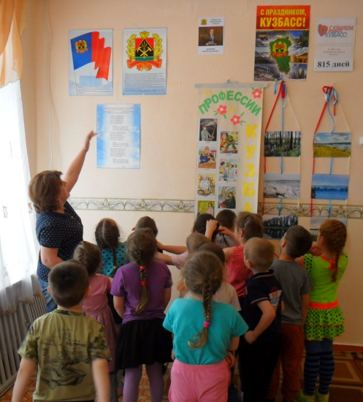
1 апреля в МБДОУ «Пачинский детский сад» прошло мероприятие «С любовью к Кузбассу». В этот день воспитанники познакомились о равнозначности понятий «Кузбасс» и «Кемеровская область», познакомились с Указом Президента Российской Федерации «О включении нового наименования субъекта Российской Федерации в статью 65 Конституции Российской Федерации», прослушали Гимн Кемеровской области и приняли участие в музыкальном флешмобе под песню О. Газманова «Кузбасс». Далее была проведена военно-спортивная игра «Зарничка» под руководством Костициной Дарьи Алексеевны, где юные участники показывали свою ловкость, выносливость и сплоченность в конкурсных заданиях. Для прохождения всех этапов игры командиры получили маршрутные листы. Соревнования проходили весело и интересно. На этапе «Я люблю Кузбасс» отличилась команда «Десантников» они лучше всех ответили на вопросы викторины. А команда «Пограничников» оказалась быстрее, они прошли все испытания первыми. За упорство, ловкость, смелость и быстроту участники игры были награждены грамотами и сладкими призами.
МБДОУ «Пачинский детский сад»
